UNIVERSIDADE DO VALE DO RIO DOS SINOS - UNISINOS
UNIDADE ACADÊMICA DE PESQUISA E PÓS-GRADUAÇÃO
PROGRAMA DE PÓS-GRADUAÇÃO EM XXXXX
NÍVEL DOUTORADO ou
NÍVEL MESTRADO

NOME DO ALUNO

TÍTULO:
Subtítulo do Trabalho

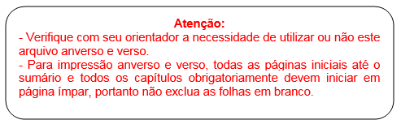

Não remover as quebras de seção do arquivo
Local
Ano

NOME DO ALUNO

TÍTULO:
Subtítulo do Trabalho

Projeto de Pesquisa ou Qualificação apresentado(a) como requisito parcial para obtenção do título de Mestre ou Doutor em Xxxxx, pelo Programa de Pós-Graduação em Xxxx da Universidade do Vale do Rio dos Sinos - UNISINOS

Orientador(a): Prof(a). Ms. (ou Me.), Dr. (ou Dra.) Xxxxxx

Não remover as quebras de seção do arquivo.
Local
Ano

AGRADECIMENTOS À CAPES
Caso o aluno NÃO for bolsista CAPES, remover esta folha.
Caso o trabalho for elaborado em língua portuguesa, segue a frase a ser inserida:

O presente trabalho foi realizado com apoio da Coordenação de Aperfeiçoamento de Pessoal de Nível Superior - Brasil (CAPES) - Código de Financiamento 001.

Caso o trabalho for elaborado em língua inglesa, segue a frase a ser inserida:

This study was financed in part by the Coordenação de Aperfeiçoamento de Pessoal de Nível Superior - Brasil (CAPES) - Finance Code 001.

Atenção: Verifique com a coordenação do curso a necessidade do Agradecimentos à CAPES.

LISTA DE FIGURAS
Figura 1 - Brinquedoteca 27
Figura 2 - Triângulo equilátero 28

Elemento opcional.
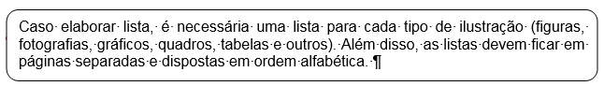

Para atualizar a lista de ilustrações:
1. Clique sobre qualquer parte pontilhada da lista.
2. Tecle F9 ou clique com o botão direito do mouse – selecione atualizar campo.
3. Abrirá a janela Atualizar Índice de Ilustrações, selecione a opção: Atualizar o índice inteiro e clique em OK.
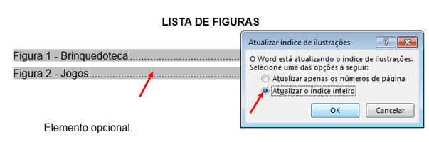
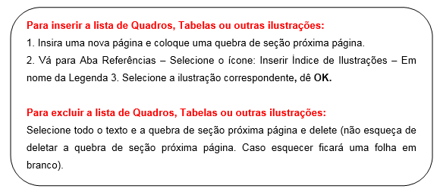

LISTA DE FOTOGRAFIAS
Fotografia 1 - Glaciar Martial 28

Elemento opcional.
Veja esclarecimentos na lista de figuras.

LISTA DE GRÁFICOS
Gráfico 1 - Teor de comportamento 27

Elemento opcional.
Veja esclarecimentos na lista de figuras.

LISTA DE QUADROS
Quadro 1 - Mecanismos de governança 28

Elemento opcional.
Veja esclarecimentos na lista de figuras.

LISTA DE TABELAS
Tabela 1 - Eficiência dos projetos Vp obtidos pelo usuário 27

Elemento opcional.
Veja esclarecimentos na lista de figuras.

LISTA DE SIGLAS
ABNT | Associação Brasileira de Normas Técnicas
BB | Banco do Brasil
NBR | Normas Brasileiras de Regulação
As bordas da tabela devem ser removidas.

Elemento opcional.

Deve conter as siglas (em ordem alfabética) seguidas das palavras ou das expressões escritas por extenso.
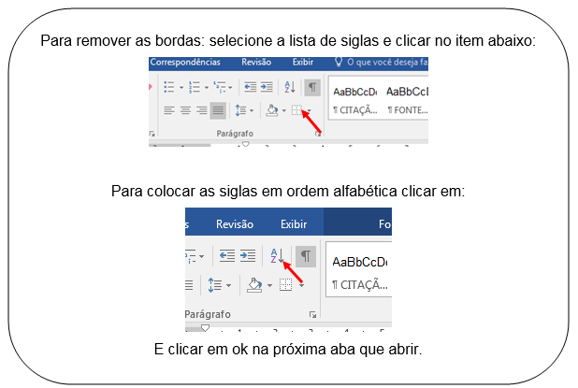

SUMÁRIO
1 introdução 19
1.1 Tema 20
1.2 Delimitação do Tema 21
1.3 Problema 21
1.4 Objetivos 21
1.4.1 Objetivo Geral 21
1.4.2 Objetivos Específicos 22
1.5 Justificativa 23
2 FUNDAMENTAÇÃO TEÓRICA 25
2.1 Título do Subcapítulo 27
2.1.1 Título do Subcapítulo 31
3 METODOLOGIA 33
4 cronograma 35
REFERÊNCIAS 37
APÊNDICE A - TÍTULO do apêndice 39
ANEXO A - TÍTULO do Anexo 41

Para atualizar o sumário:

1. Clique sobre qualquer parte pontilhada.
2. Aperte a tecla F9 ou botão direito do mouse – selecione atualizar campo.
3. Abrirá a janela Atualizar Sumário, selecione a opção Atualizar o índice inteiro, dê OK.
Para que as alterações dos títulos apareçam no sumário, elas devem ser realizadas no corpo do texto.

IMPORTANTE: Para impressão anverso e verso, os capítulos obrigatoriamente devem iniciar em página ímpar, não exclua as folhas em branco.

Não remover a quebra de coluna.

1 introdução
Atenção: a nomenclatura dos itens pré-textuais (introdução, desenvolvimento e conclusão) fica a critério do autor do trabalho. Este arquivo apresenta apenas uma sugestão.
Para que o título do capítulo apareça no sumário automático - Digite o número e o título do capítulo - Vá até a janela de Estilo - selecione - Título 1 (os espaços já estão definidos conforme as normas da ABNT).
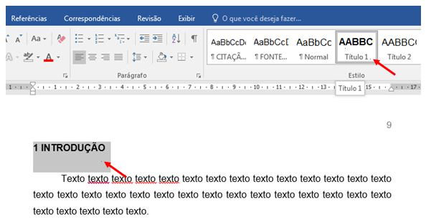
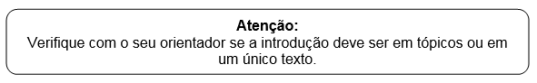

Quanto a maiores esclarecimentos sobre os itens/títulos que compõe a introdução, veja com seu orientador. Neste modelo apresentamos apenas uma sugestão.
Dicas:
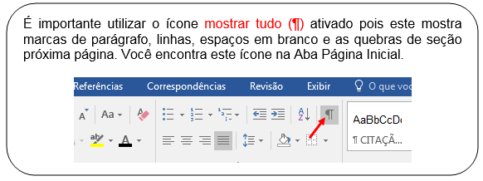
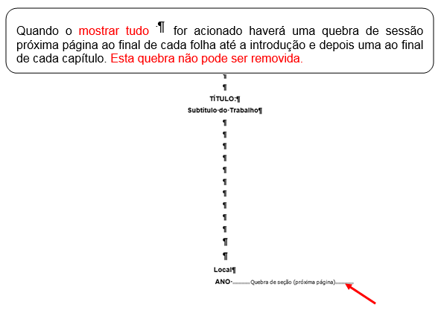

1.1 Tema
Para que o título do capítulo apareça no sumário automático - Digite o número e o título do capítulo - Vá até a janela de Estilo - selecione - Título 2 (os espaços já estão definidos conforme as normas da ABNT).

Siga o exemplo para as demais situações de título 2
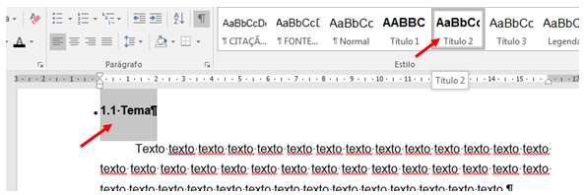

1.2 Delimitação do Tema
Texto texto texto texto texto texto texto texto texto texto texto texto texto texto texto texto texto texto texto texto texto texto texto texto texto texto texto texto texto texto texto texto texto texto texto texto texto texto texto texto texto texto texto.

1.3 Problema
Texto texto texto texto texto texto texto texto texto texto texto texto texto texto texto texto texto texto texto texto texto texto texto texto texto texto texto texto texto texto texto texto texto texto texto texto texto texto texto texto texto texto texto.

1.4 Objetivos
Não é necessário escrever nada após o título ‘Objetivos’ (é a única situação em que isto ocorre).

1.4.1 Objetivo Geral
Para que o título do capítulo apareça no sumário automático - Digite o número e o título do capítulo - Vá até a janela de Estilo - selecione - Título 3 (os espaços já estão definidos conforme as normas da ABNT).

Siga o exemplo para as demais situações de título 3
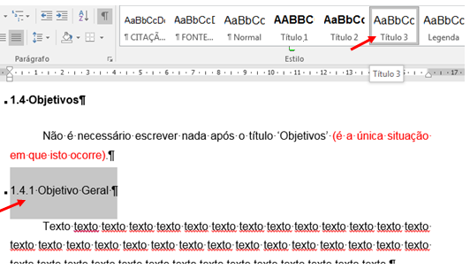

1.4.2 Objetivos Específicos
Texto texto texto texto texto texto texto texto texto texto texto texto texto texto texto texto texto texto texto texto texto texto texto texto texto texto texto texto texto texto texto texto texto texto texto texto texto texto texto texto texto texto texto.

- xxxxxxxxxxxx;
- xxxxxxxxxxxxxxx;
xxxxxxxxxxxx.

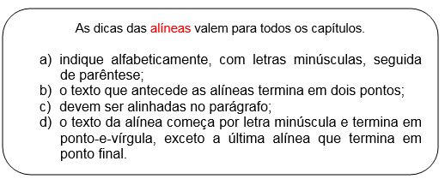
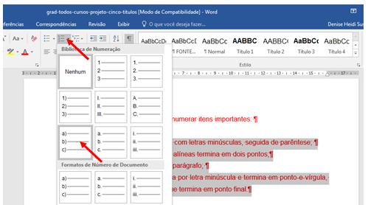

Selecione as alíneas, clique com o botão direito do mause e siga as instruções:
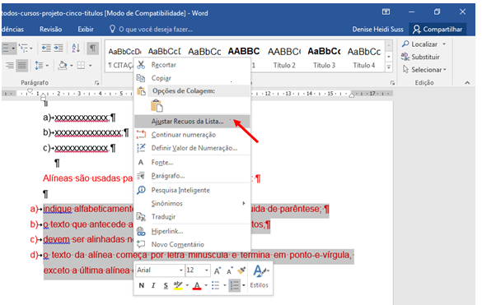
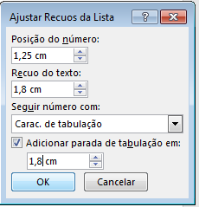

1.5 Justificativa
Texto texto texto texto texto texto texto texto texto texto texto texto texto texto texto texto texto texto texto texto texto texto texto texto texto texto texto texto texto texto texto texto texto texto texto texto texto texto texto texto texto texto texto.

2 FUNDAMENTAÇÃO TEÓRICA
Para que o título do capítulo apareça no sumário automático - Digite o número e o título do capítulo - Vá até a janela de Estilo - selecione - Título 1 (os espaços já estão definidos conforme as normas da ABNT).
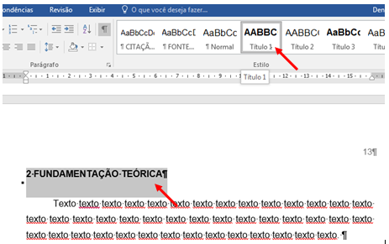

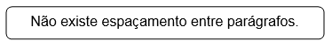
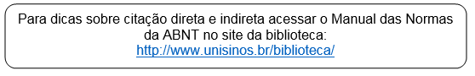

- Citação indireta

Exemplo:

Monteiro (2010) Texto texto texto texto texto texto texto texto texto texto texto texto texto texto texto texto texto texto texto texto texto texto texto texto texto texto.
Ou
Texto texto texto texto texto texto texto texto texto texto texto texto texto texto texto texto texto texto texto texto texto texto texto texto texto texto texto texto texto. (MONTEIRO, 2010).
- Citação direta (até três linhas, cópia literal)

Exemplo:
Conforme Severino (2010, p. 122), “Texto texto texto texto texto texto texto texto texto texto texto texto texto texto texto texto texto texto texto texto texto texto”.

Em caso de supressão tanto no início, meio e fim da frase deve-se utilizar três pontos entre colchetes e letra minúscula no início da frase. Exemplo:

De acordo com Santos (2012, p. 23), “[...] texto texto texto texto texto texto texto texto texto texto texto texto texto texto texto texto texto texto texto [...]”.

- Citação longa (com mais de 3 linhas, cópia literal)

De acordo com Antunes (2011, p. 123),
Texto texto texto texto texto texto texto texto texto texto texto texto texto texto texto texto texto texto texto texto texto texto texto texto texto texto texto texto texto texto texto texto texto texto texto texto texto texto texto texto texto texto texto texto texto texto texto texto texto texto texto texto texto texto texto texto texto texto texto texto texto texto texto texto texto texto texto.

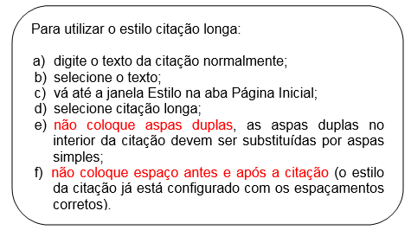

Estava assim:
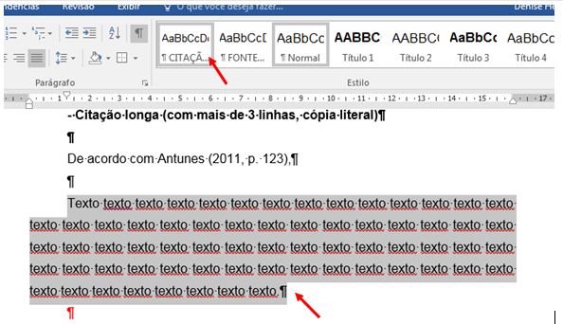
E ficará assim:
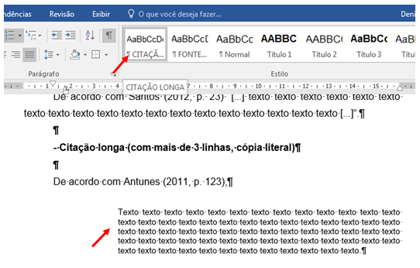

2.1 Título do Subcapítulo
Para que o título do capítulo apareça no sumário automático - Digite o número e o título do capítulo - Vá até a janela de Estilo - selecione - Título 2 (os espaços já estão definidos conforme as normas da ABNT).
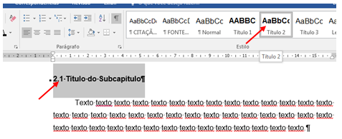
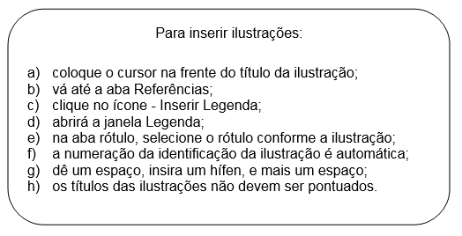
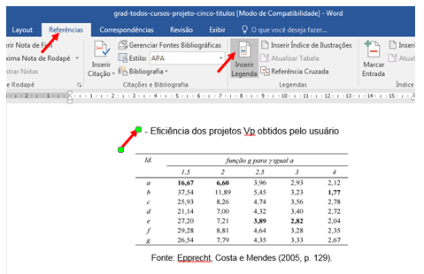
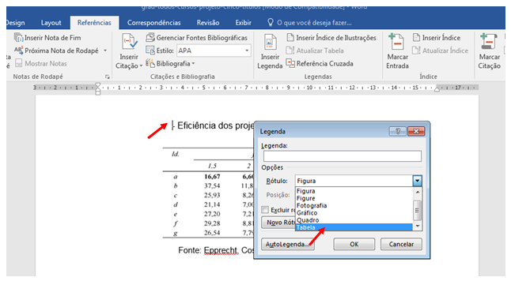

Tabela 1 - Eficiência dos projetos Vp obtidos pelo usuário
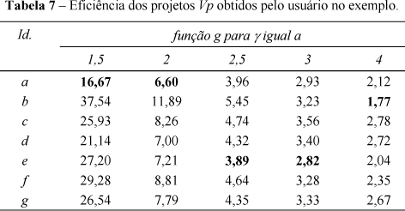
A fonte das ilustrações deve ser em tamanho 11.
Vá até a galeria de estilos e selecione a opção Fonte das Ilustrações.
Fonte: Epprecht, Costa e Mendes (2005, p. 129).
Figura 1 - Brinquedoteca
Vá até a galeria de estilos e selecione a opção Fonte das Ilustrações.
Fonte: Doerner (2012, p. 20).
Gráfico 1 - Teor de comportamento
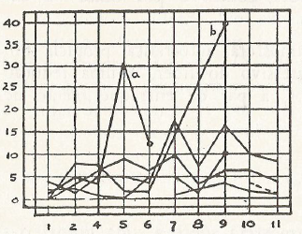
Vá até a galeria de estilos e selecione a opção Fonte das Ilustrações.

Fonte: Lewin (1970, p. 94).

Quadro 1 - Mecanismos de governança
Mecanismos | Como se apresenta
Mecanismos de comunicação, decisão e negociação | Reuniões quinzenais;  Reuniões com os grupos de trabalho;  Assembleias gerais (ordinárias e extraordinárias);  Comunicação via telefone (alguns associados não têm e-mail);  O consultor Gama da rede ainda se apresenta como peça chave, tanto na comunicação, quanto no processo decisório entre os moveleiros.
Controle e coordenação social | Estatuto da rede com as atribuições da diretoria e direitos e deveres dos associados.
Equipe comum | Existência de uma secretária cedida pela SICS e diretoria com finalidades específicas distintas das demais empresas que integram a rede.
Fonte: Elaborado pelo autor.
Vá até a galeria de estilos e selecione a opção Fonte das Ilustrações.
Figura 2 - Triângulo equilátero
Vá até a galeria de estilos e selecione a opção Fonte das Ilustrações.
Fonte: Elaborado pelo autor.
Fotografia 1 - Glaciar Martial
Vá até a galeria de estilos e selecione a opção Fonte das Ilustrações.

Fonte: Registrada pelo autor.

2.1.1 Título do Subcapítulo
Para que o título do capítulo apareça no sumário automático - Digite o número e o título do capítulo - Vá até a janela de Estilo - selecione - Título 3 (os espaços já estão definidos conforme as normas da ABNT).
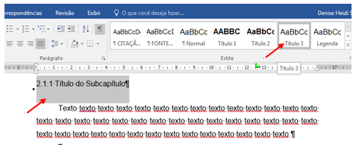

3 METODOLOGIA
Para que o título do capítulo apareça no sumário automático - Digite o número e o título do capítulo - Vá até a janela de Estilo - selecione - Título 1 (os espaços já estão definidos conforme as normas da ABNT).
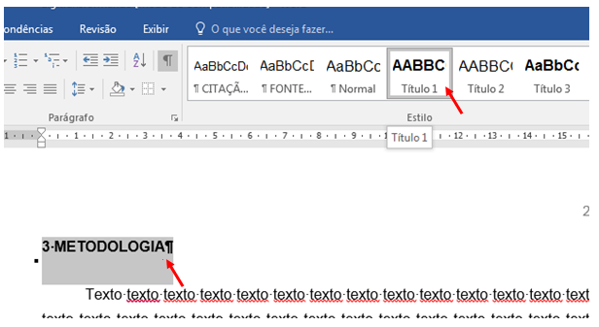

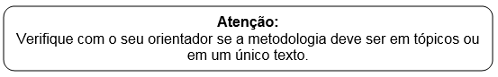

Caso a metodologia tenha subtítulos, siga os passos do capítulo 2, referente ao uso da galeria de estilos.

4 cronograma
Para que o título do capítulo apareça no sumário automático - Digite o número e o título do capítulo - Vá até a janela de Estilo - selecione – Título 1 (os espaços já estão definidos conforme as normas da ABNT).
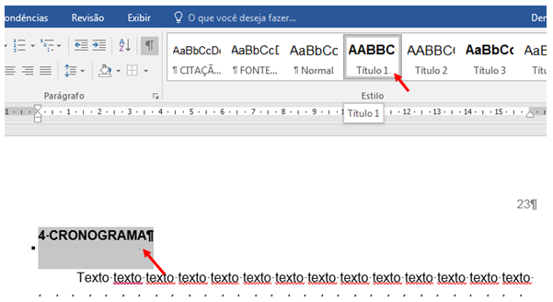

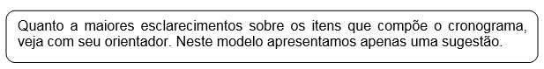
Atividades | Meses
Atividades | Jan. | Fev. | Mar. | Abr. | Maio | Jun.
Escolha do assunto do projeto | X
Elaboração da estrutura do projeto | X | X
Seleção e leitura das obras para elaboração do projeto |  | X | X
Elaboração dos objetivos, delimitação do tema, definição do problema, etc. |  | X | X
Elaboração da pesquisa bibliográfica e documental do projeto |  |  | X | X | X
Coleta de dados |  | X | X | X
Tratamento dos dados |  |  |  | X | X
Revisão final do texto e elaboração da introdução e conclusão |  |  |  |  | X
Data limite de entrega do Projeto de Estágio |  |  |  |  |  | Escrever a data

REFERÊNCIAS
Para que a palavra Referências apareça no sumário automático - Digite Referências - Vá até a janela de Estilo - selecione -Título 1 e centralize (por ser um elemento pós-textual, não possui numeração e deve ser centralizada, os espaços já estão definidos conforme as normas da ABNT).
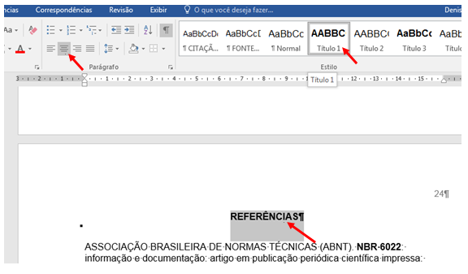

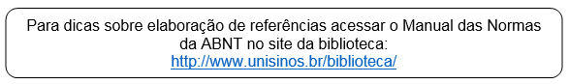

Para configurar e ordenar alfabeticamente as referências:
1. Selecione todas as referências, e clique com o botão direito do mouse – selecione parágrafo;
2. Faça a seleção conforme a tela seguinte:
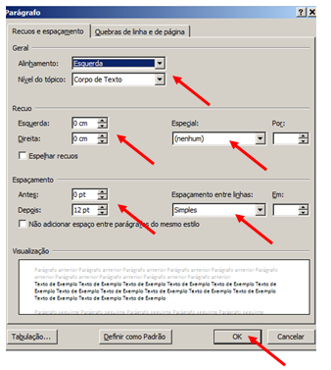
3. Com as referências selecionadas, clique no ícone 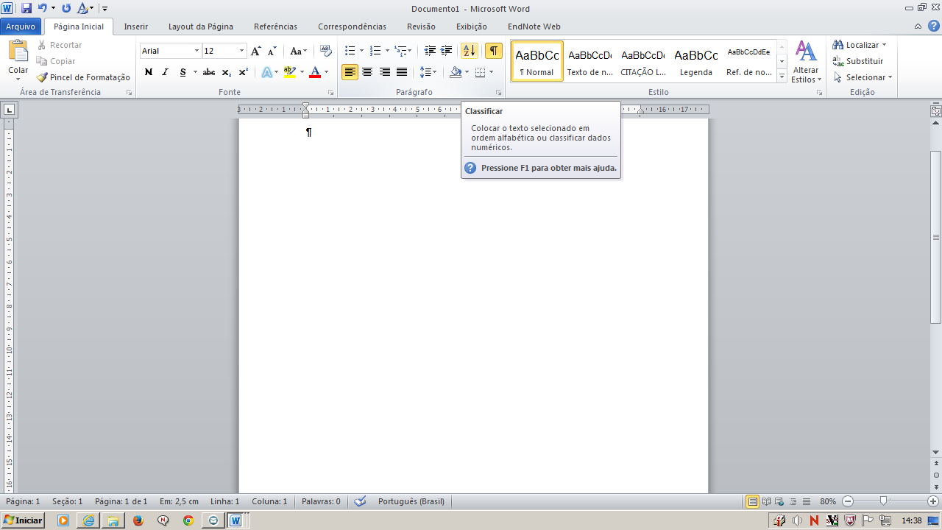 na aba Página inicial, abrirá a janela Classificar – clique em OK, isso colocará as referências em ordem alfabética.
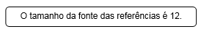

APÊNDICE A - TÍTULO do apêndice
Para que os apêndices apareçam no sumário automático - Digite APÊNDICE A - TÍTULO - Vá até a janela de Estilo - selecione - Título 1 e centralize (por ser um elemento pós-textual, não possui numeração e deve ser centralizada, os espaços já estão definidos conforme as normas da ABNT).
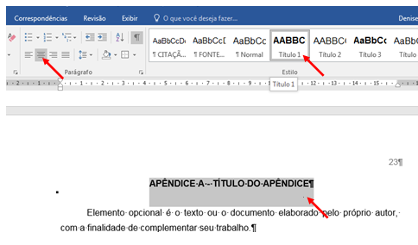
Elemento opcional.
Refere-se a texto ou o documento elaborado pelo próprio autor, com a finalidade de complementar seu trabalho.

ANEXO A - TÍTULO do Anexo
Para que os apêndices apareçam no sumário automático - Digite ANEXO A - TÍTULO - Vá até a janela de Estilo - selecione - Título 1 e centralize (por ser um elemento pós-textual, não possui numeração e deve ser centralizada, os espaços já estão definidos conforme as normas da ABNT).
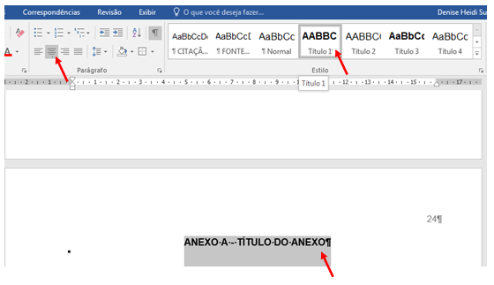

Elemento opcional.
Destina-se à inclusão de materiais não elaborados pelo próprio autor, como: cópias de artigos, manuais, folders, balancetes, etc.

